**CENTRO PAULA SOUZA**

**ETEC PROF. MASSUYUKI KAWANO**

**Técnico em Desenvolvimento de Sistemas Integrado ao Ensino Médio**

**Nome completo do aluno 01**

**Nome completo do aluno 02**

**Nome completo do aluno 03**

**Nome completo do aluno 04**

**Nome completo do aluno ...**

**TÍTULO DO TRABALHO: subtítulo (se houver)**

**Tupã**

**2023**

**Nome completo do aluno 01**

**Nome completo do aluno 02**

**Nome completo do aluno 03**

**Nome completo do aluno 04**

**Nome completo do aluno ...**

**TÍTULO DO TRABALHO: subtítulo (se houver)**

Trabalho de Conclusão de Curso apresentado ao curso Técnico em Desenvolvimento de Sistemas Integrado ao Ensino Médio da ETEC Prof. Massuyuki Kawano, orientado pelo Prof. Me. Ewerton José da Silva como requisito parcial para obtenção do título de Técnico em Desenvolvimento de Sistemas.

**Tupã**

**2023**

**ETEC PROF. MASSUYUKI KAWANO**

**Técnico em Desenvolvimento de Sistemas Integrado ao Ensino Médio**

**Nome completo do aluno 01**

**Nome completo do aluno 02**

**Nome completo do aluno 03**

**Nome completo do aluno 04**

**Nome completo do aluno ...**

**TÍTULO DO TRABALHO: subtítulo (se houver)**

Apresentação para a Banca em caráter de validação do título de Técnico em Desenvolvimento de Sistemas.

BANCA EXAMINADORA:

Prof. Ms. Ewerton José da Silva

Orientador

Prof. Nome do professor

Avaliador interno

Nome do convidado

Avaliador externo

**Tupã, dd de mmmm de 20aa**

**Agradecimento (Opcional)**

O(s) autor(es) pode(m) redigir um texto agradecendo àqueles que contribuíram na elaboração do trabalho.

**Resumo**

É a apresentação concisa dos pontos relevantes do documento. Deve-se ressaltar a visão geral do tema, o objetivo, os procedimentos metodológicos, os resultados encontrados, as discussões e as considerações finais do documento. Composto por frases concisas, afirmativas em parágrafo único e sem enumeração de tópicos. Deve-se usar o verbo na voz ativa e na terceira pessoa do singular. As palavras-chave devem estar localizadas no final do resumo separadas entre si por ponto e finalizadas também por ponto. As palavras-chave identificam os principais assuntos que o trabalho aborda.

Ex:

**LISTA DE ILUSTRAÇÕES**

**LISTA DE QUADROS**

Quadro 1 - Atividades do 1º semestre de 2022 13

Quadro 2 - Atividades 2º semestre 2022 13

**LISTA DE TABELAS**

**LISTA DE ABREVIATURAS E SIGLAS**

**SUMÁRIO**

**1.** **INTRODUÇÃO** 10

**2.** **DADOS DO PROJETO** 12

**3.** **CRONOGRAMA DAS ATIVIDADES/METAS** 13

**4.** **OBJETIVOS** 15

**5.** **MATERIAIS E MÉTODOS** 17

**6.** **ORÇAMENTO OU MEMORIAL DE CÁLCULO** 19

**7.** **MONITORAMENTO OU AVALIAÇÃO** 20

**8.** **CONSIDERAÇÕES FINAIS** 24

**REFERÊNCIAS** 25

**ANEXO(s) (Elemento opcional)** 27

1. **INTRODUÇÃO**

Na introdução deve-se expor a finalidade e os objetivos do trabalho de modo que o leitor tenha uma visão geral do tema abordado.

São elementos da introdução: o tema do Trabalho de Conclusão de Curso (TCC), as justificativas, o problema de pesquisa, as hipóteses, os objetivos do TCC (geral e específicos), a metodologia utilizada e o referencial teórico (principais autores pesquisados).

Quanto aos Problemas, Hipóteses e Perguntas, são aspectos necessários: Delimitação clara do tema e do problema dentro do projeto de pesquisa;

Quanto à Justificativa, a elaboração desse item deverá dar respostas às interrogações propostas:

- Qual a relevância, o impacto positivo, a originalidade e/ou a aplicabilidade do projeto de pesquisa?

- Por que desenvolver este projeto? Quais as contribuições para a área do conhecimento e/ou formação técnica profissional?

Quanto à Síntese da literatura/fundamentação teórica, priorizar por:

✓ Conhecer o que tem sido pauta de pesquisa na área;

✓ Mapear repertórios teóricos que estejam relacionados à problemática e que contribuam com os objetivos da pesquisa;

✓ Argumentação crítica de referenciais sobre a área profissional e as possibilida des de reconstrução de práticas;

✓ Subsidiar o leitor do projeto com leituras centrais e indicações de expansão para o projeto de pesquisa.

1. **DADOS DO PROJETO**

(Tipo de obra ou projeto, localização ou área de abrangência, equipe técnica e suas qualificações)

**Tipo de trabalho: Projeto Técnico**

Trata-se de uma das formas de apresentação de um trabalho tendo em vista a conclusão de algo físico, material, sempre contextualizado em relação a problemas na área de atuação do profissional ou da equipe que o desenvolverá.

Esta forma de apresentação é composta por esquemas, gráficos e dados que subsidiam e sustentam o desenvolvimento do empirismo a ser relatado.

Especificar que o trabalho é um projeto técnico e que será desenvolvido um programa / site / aplicativo – de acordo com o que foi desenvolvido pelo grupo

Inserir aqui o texto da análise do sistema.

1. **CRONOGRAMA DAS ATIVIDADES/METAS**

Mensuração do tempo para desenvolvimento e conclusão do projeto

Quanto ao cronograma, não esquecer: Este item deverá conter as etapas do projeto, dentro do período proposto:

✓ Listar as atividades do projeto;

✓ Considerar o tempo previsto para a realização, considerando planejamento e critérios de verificação das etapas;

✓ Utilizar tabelas, templates e demais gêneros para avaliação e replanejamento das ações.

Preencher com “x” de acordo com o período de desenvolvimento da atividade.

Quadro 1 - Atividades do 1º semestre de 2022

|  |  |  |  |  |  |  |
| --- | --- | --- | --- | --- | --- | --- |
| **ATIVIDADE** | **FEV** | **MAR** | **ABR** | **MAI** | **JUN** | **JUL** |
| Definição do Tema | x | x |  |  |  |  |
| Problematização |  |  |  |  |  |  |
| Identificação de fontes |  |  |  |  |  |  |
| Análise do Sistema |  |  |  |  |  |  |
| Modelagem de dados |  |  |  |  |  |  |
| Criação do banco de dados |  |  |  |  |  |  |

Fonte: Autoria própria

Quadro 2 - Atividades 2º semestre 2022

|  |  |  |  |  |  |  |
| --- | --- | --- | --- | --- | --- | --- |
| **ATIVIDADE** | **JUL** | **AGO** | **SET** | **OUT** | **NOV** | **DEZ** |
| Desenvolvimento do Leiaute |  |  |  |  |  |  |
| Programação do software |  |  |  |  |  |  |
| Documentação do Trabalho |  |  |  |  |  |  |
| Preparo da apresentação do trabalho |  |  |  |  |  |  |
| Apresentação do Trabalho |  |  |  |  |  |  |
| Teste e Validação de erros |  |  |  |  |  |  |

Fonte: Autoria própria

1. **OBJETIVOS**

Quanto aos Objetivos, é essencial registrar: O Objetivo deverá abordar o problema da pesquisa de forma explícita, será composto por:

Objetivo Geral:

• Este deverá ser descrito de forma a se corresponder diretamente com o resultado do trabalho, o que se espera conseguir com a realização da pesquisa;

• Um objetivo geral deve buscar desenvolver determinado processo, chegar a determina- dos resultados e/ou responder a determinadas perguntas.

Objetivos Específicos:

• Este deverá contribuir de forma específica ao objetivo geral proposto, de maneira que seja efetivamente concretizado;

• Objetivos específicos devem detalhar o proposto conteúdo do objetivo geral, ou seja, reconhecer os passos a serem cumpridos.

Sugestões de verbos para auxiliar na escrita dos Objetivos:

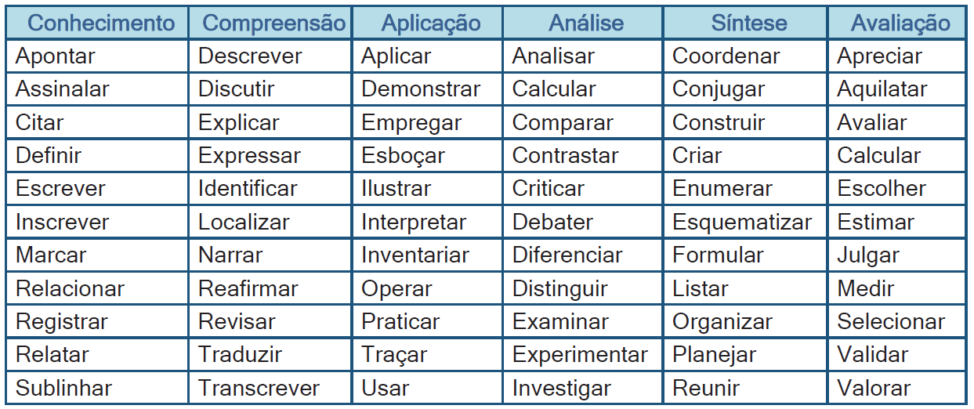

Tirar os objetivos da introdução e inserir aqui!

1. **MATERIAIS E MÉTODOS**

Especificações técnicas dos materiais utilizados e o caminho utilizado para que os objetivos fossem alcançados

Fazer uma descrição apresentando a forma que o trabalho foi desenvolvido, desde a escolha do tema até o desenvolvimento final.

Abordar a escolha do tema, coleta de dados, pesquisas realizadas, testes de aplicativos semelhantes, entrevistas, desenvolvimento da documentação (Análise, MER, DFD, DD, Termos de uso) e do aplicativo (criação do banco de dados, registros para teste, criação de telas, escolha do design, testes, etc).

Também é necessário falar das ferramentas utilizadas no desenvolvimento como o banco de dados, plataformas de desenvolvimento, programas que auxiliaram na criação do projeto e as disciplinas relacionadas ao projeto como um todo (relacionar as ferramentas e as disciplinas desde o primeiro ano ao fazer a descrição das etapas de trabalho).

Ex:

O VSCode foi utilizado no desenvolvimento do código das telas com a linguagem JavaScript e a biblioteca React.

A Microsoft lançou em 2015 um editor de código destinado ao desenvolvimento de aplicações web chamado Visual Studio Code (daqui em diante, apenas VSCode).

Trata-se de uma ferramenta leve e multiplataforma que está disponível para Windows, Mac OS e Linux, sendo executada nativamente em cada plataforma.

O VSCode atende a uma quantidade enorme de projetos (ASP .NET, Node.js) e oferece suporte para mais de 30 linguagens de programação, como JavaScript, C#, C++, PHP, Java, HTML, R, CSS, SQL, Markdown, TypeScript, LESS, SASS, JSON, XML e Python, assim como muitos outros formatos de arquivos comuns.

Ele é gratuito e open source, com seu código disponibilizado no GitHub, e isso permite que você contribua com seu desenvolvimento. (MACORATTI, 2016)

“O IDE do Visual Studio é uma plataforma de lançamento criativa que você pode usar para editar, depurar e criar código e, em seguida, publicar um aplicativo.” (MICROSOFT, 2023)

Segundo a Microsoft (2023) “Além do editor e depurador padrão fornecidos pela maioria dos IDEs, o Visual Studio inclui compiladores, ferramentas de conclusão de código, designers gráficos e muitos outros recursos para aprimorar o processo de desenvolvimento de software.”

1. **ORÇAMENTO OU MEMORIAL DE CÁLCULO**

Apresentação dos valores referentes ao projeto seguido.

Pode ser em formato de tabela, focar no custo das ferramentas utilizadas no desenvolvimento, listar todas, até de uso gratuito, apontar também o custo que teria para uma possível hospedagem do site.

2. **MONITORAMENTO OU AVALIAÇÃO**
   1. **Modelo Entidade Relacionamento (MER)**
   2. **Dicionário de dados (DD)**
   3. **Diagrama de Fluxo de Dados (DFD) ou UML (caso a turma saiba fazer – definir qual será utilizado em aula)**

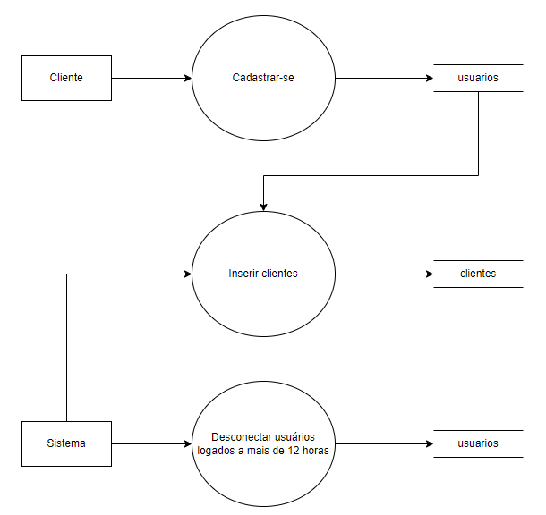

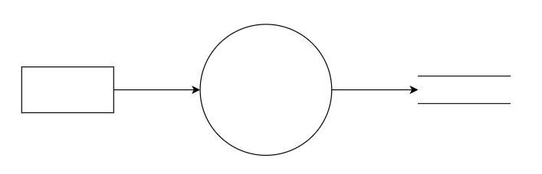

Site para fazer o DFD

[draw.io (drawio.com)](https://www.drawio.com/)

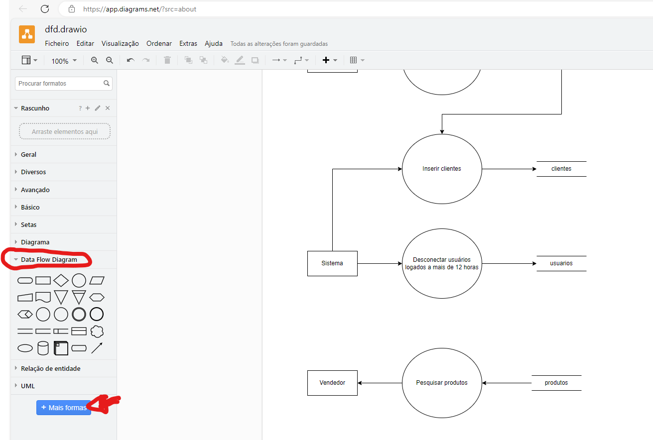

* 1. **Projeto desenvolvido**

Trazer as telas do sistema e explicar cada uma

* 1. **Política de Privacidade**

<https://politicaprivacidade.com/>

* 1. **Termos de Uso**

<https://politicaprivacidade.com/>

1. **CONSIDERAÇÕES FINAIS**

Parte final do trabalho no qual são expostas as conclusões correspondentes aos objetivos e hipóteses, apresentados na introdução.

Nesse campo são apontadas as respostas às hipóteses e objetivos do TCC. O ponto de vista dos autores, devidamente embasado pelos dados, conceitos e informações apresentados no desenvolvimento deve ser inserido aqui. Podem ser incluídas breves recomendações e sugestões para trabalhos futuros.

**REFERÊNCIAS**

MACORATTI, José Carlos. **Visual Studio Code – Apresentando o editor multiplataforma da Microsoft**, 2016. Disponível em: <https://imasters.com.br/desenvolvimento/visual-studio-code-apresentando-o-editor-multiplataforma-da-microsoft>. Acesso em 19 out. 2023.

MICROSOFT. **Conheça a família Visual Studio**, 2023. Disponível em: <https://visualstudio.microsoft.com/pt-br/#:~:text=o%20Visual%20Studio-,Visual%20Studio%20Code,praticamente%20qualquer%20linguagem%20de%20programa%C3%A7%C3%A3o>. Acesso em 20 out. 2023.

ALBUQUERQUE, Felipe et al. Integraçao de Replicaçao Máquina de Estados no Kubernetes. In: **Anais do XIX Workshop de Testes e Tolerância a Falhas**. SBC, 2018. Disponível em: <https://sol.sbc.org.br/index.php/wtf/article/view/2384>. Acesso em 20 out. 2023.

Oliveira S de M de. O funcionamento da autoria nos blogs de divulgação científica. Ling (dis)curso, set. 2011. DOI: <https://doi.org/10.1590/S1518-76322011000300008>. Acesso em 17 out. 2023.

Consulta forma de fazer referência e citação.

<https://www.leffa.pro.br/textos/abnt/abnt.htm>

**APÊNDICE(s) (Elemento opcional)**

Texto ou documento elaborado pelo autor, a fim de complementar sua argumentação. O(s) apêndice(s) é(são) identificado(s) por letras maiúsculas consecutivas, travessão e pelos res- pectivos títulos. Excepcionalmente utilizam-se letras maiúsculas dobradas, na identificação dos apêndices, quando esgotadas as 26 letras do alfabeto.

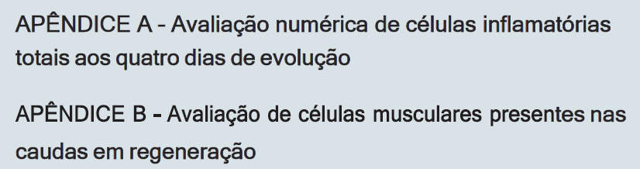

**ANEXO(s) (Elemento opcional)**

Texto ou documento não elaborado pelo autor, que serve de fundamentação, comprovação e ilustração. O(s) anexo(s) é(são) identificado(s) por letras maiúsculas consecutivas, traves- são e pelos respectivos títulos. Excepcionalmente utilizam-se letras maiúsculas dobradas, na identificação dos anexos, quando esgotadas as 26 letras do alfabeto.

